Оглавление

II. Голосарий 3

III. Задачи системы 3

IV. Роли пользователей системы 3

Роли Заказчика: 3

Роли Подрядчика: 3

V. Процессы взаимодействия пользователей 3

Инициация. 3

Выполнение инициации 3

Обработка резолюции инициации 3

Исполнение 3

Проверка Исполнения 3

Поручение 3

Проверка поручения 3

Утверждение у Заказчика 3

Согласование у Заказчика 3

VI. Описание подсистемы Статистика 3

Показатели оценки 3

Время реализации проекта/срок реализации 3

VII. «Предмет» как элемент структуры 3

Предметы со значением ПС-KPI (обязательно) 3

Предметы, где ПС-KPI не нужны (нет утверждения) 3

Схема ПРЕДМЕТА и связей 3

VIII. ПРИМЕР: 3

Инициация, Выполнение инициации, Обработка резолюции инициации: 3

Исполнение 3

Поручение 3

Работа на поручением 3

Проверка поручения 3

Проверка ИСПОЛНЕНИЯ 3

Утверждение у Заказчика/Согласование у Заказчика 3

IX. Задачи, реализуемые пользователями в мобильном приложении: 3

X. Задачи, реализуемые пользователями в WEB клиенте 3

XI. Описание идеи реализации 3

XII. Описание механизма начисления ЗП 3

Пользовательские отборы построения: 3

Отборы построения, задаваемые настройками администратора: 3

Проверки начисления: 3

Последовательность действий начисления: 3

Структура регистров (пример. В разработке): 3

XIII. Прототип структуры интерфейса мобильного приложения 3

XIV. Лицензирование и совместное использование ЗАКАЗЧИКА и ПОДРЯДЧИКА 3

XV. Помощник формирования комплекта предметов 3

# Голосарий

**Проверка** – разновидность предмета системы. Главным атрибутом Проверки является сформулированный Заказчиком текст KPI.

**KPI** – текстовое описание значения результата выполнения работы. Например для работы по оклейки стен обоями один из KPI мог быть «Обои не содержат пятен клея» или «Швы между обоями менее 1мм».

**ПС-KPI** – Показатель соответствия заданному KPI - факту выполнения. Параметр, который принимает одно из трех возможных вариантов состояний: Соответствует/Не соответствует/Непредусмотрен. Состояние «Не предусмотрен» используется в тех случаях, когда происходит групповая (комплексная) проверка на основе заготовленного общего шаблона (совокупности проверок).

**ФАКТ** – результат фактического выполнения работ. % выполнения работы = 100%

**Заказчик** – любой уполномоченный представитель Заказчика, обладающий соответствующими правами.

**Чек-Лист(ЧЛ)** – Печатный документ содержащий результат приемки. Список проверок и результат их состояния. Документ-результат первой (официальной) приемки. Оформляется по формату Заказчика, но отражающий всегда смысл: ПРОВЕРКА/ПС-KPI + ∑ФИО+Дата приемки (процесс УТВЕРЖДЕНИЕ) +ОУ. {ФИО= представители заказчика + представители подрядчика}

**Шаблон проверок (ШП**)– совокупность (список) предопределенных (заполнены параметры ~~проверок~~) проверок. Шаблоны проверок могут быть разные (поэтому и отличаются) для разных ТИПОВ ПРОЕКТА, для разных Заказчиков. Параметры оглавления ШП - Наименование ШП, ТИП проекта, Заказчик. Задает шаблон проверок МОДЕРАТОР или КООРДИНАТОР путем добавления проверок с заполнение их реквизитов.

**Ведомость замечаний (ВЗ)**– Документ содержащий список сформулированных текстом и НЕ соответствием (KPI) Замечаний. Только проверки где ПС-KPI= «Не соответствует» с указанием номера проверки, наименования проверки, комментария/ев СОГЛАСУЮЩИХ (проверяющих со стороны Заказчика) или комментария КООРДИНАТОРА.

**Комментарий**- текстовое значение, которое имеет возможность добавить пользователь в раздел КОММЕНТАРИЙ (к предмету). Необходимо для формирования отзыва по Замечанию Заказчика, а так же при комментировании ПРОВЕРКИ или ИСПОЛНЕНИЯ. Отображается в печатной форме ЧЛ и ВЗ. Комментарий является обязательным при установке значения исполнения = «НЕ ИСПОЛНЕНО». На базе регистра комментариев можно построить переписку по Задаче или предмету.

**Ответственный за устранение** (ОУ) – параметр проверки принимающий значение Заказчик/Подрядчик/Сторона и имеющий дополнительное текстовое значение. Необходим для формирования печатной формы ВЗ и ЧЛ и распределения ответственности за устранение замечания (переход ПС-KPI из «Не соответствует» в «Соответствует»). По этому критерию (в т.ч.) будут отображаться (отбираться) ПРОВЕРКИ в зоне ответственности сторон/ролей.

**Работа,** - разновидность предмета. Реквизиты работы: «Наименование»; ФОТ роли прораб, руб.; ФОТ роли исполнитель руб, % выполнения (ПВР); «описание»; ВКР. Работа необходима для механизма ЗП, %выполнения для ЗП и для вычисления совокупного показателя выполнения проекта (СПВП).

**Весовой коэффициент работы (****ВКР)** – показатель участия в совокупном результате (проекта), выраженный в процентах. Сумма всех ВКР=100%. Показатель является обязательным для работы.

**Совокупный показатель выполнения проекта (СПВП)-** эмпирический показатель выполнения проекта. Рассчитывается $СПВП=\sum_{i=1}^{M}{ВКРi*ПВР/100}$ где i-номер работы; М- количество работ.

**КТУ** - показатель участия Исполнителя в выполнении работы. Показывает долю участия в выработанном проценте. (См.пример). При указании (проведении) процента выполнения работы обязательно указание КТУ всех участников этого выполнения. Регистр: ФИО/%/ДАТА/РАБОТА/РОЛЬ

**СТАТУС ПРОЕКТА –** справочник состояний проекта, указывающий на значение его в разрезе выполнения: WORK/LIGHT/STOP/END. Статус LIGHT и END применяется для начисления ЗП.

# Задачи системы

1. Однозначное распределение ответственности в процессе взаимодействия Заказчик-Подрядчик. Информационная среда позволяет четко распределить зоны ответственности (не только между Заказчиком и Подрядчиком, но и внутри их структуры) в процессе:

* реализации строительства,
* тех.надзоре за строительством,
* сдаче выполненных работ,
* устранении выявленных замечаний к работам,
* приемке работ

1. Сокращение продолжительности всех этапов процесса (см.п1 Задачи системы) в связи:
   1. лучшей координацией пользователей, отсутствие разрывов функций.
   2. Отсутствием необходимости траты времени на личное присутствие в процессе сдачи-приемки Заказчику (на объекте выполнения) за счет возможностей оценки качества (соответствия KPI) по фото отчету, выполненному Подрядчиком из интерфейса системы.

(Задача является наиболее приоритетной).

1. Статистика.
   1. Формирование системы оценки качества. Система направлена на формирование:
      1. показателей оценки работы Подрядчика Заказчиком
      2. системы оценки качества работы Исполнителя (Подрядчика). (См Система оценки качества).
      3. Общая для сторон система оценки. Однозначное понимание состояния параметров системы всеми пользователями в соответствующих (заданных конкретно) показателях, а не субъективная оценка каждым пользователем (ролью).
   2. Показатель доли выполнения проекта. Эмпирический показатель выполнения проекта, который рассчитывает (указывает) текущий процент выполнения проекта на основании отметок о выполнении РАБОТ и их весового коэффициента в общем объёме.
   3. И др. показатели эффективности.
2. Назначение исполнителей на работы (табелирование). Сдельная заработная плата исполнителей, прораба.
3. Система архива проекта. Необходима для создания архива проектной и исполнительной документации по проекту в соответствии с ролью пользователя и наименованием организации. Дополнительная возможность (к имеющейся: в случае, когда база размещена на ресурсе Заказчика) размещения архива на внешнем (надежном) ресурсе с целью обеспечения его сохранности во времени.
4. Возможность интеграции систем Заказчика и Подрядчика. Предполагается, что в системе могут быть проекты разных Заказчиков и одного подрядчика – характерно для владельцев системы Подрядной организации и наоборот: Один заказчик и несколько Подрядчиков, в случае, когда Заказчик является владельцем системы. Возможен комбинированный вариант – владельцы имеют свои базы (есть проекты, которые раздельные для них) и есть необходимость выполнения совместного проекта (Заказчик-Подрядчик). (перефразировать. Не достаточно понятно написано)

# Роли пользователей системы

## Роли Заказчика:

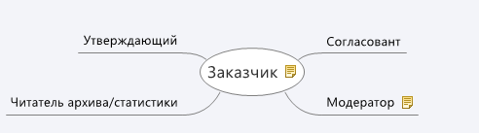

**Модератор –** рольдля формирования Шаблонов проверок, запуск ИНИЦИАЦИИ.

**Утверждающий –** Роль, отвечающая за перевод Проверки в статус УТВЕРЖДЕНА и соответственно перевод показателя **ПС-KPI** в значение «СООТВЕСТВУЕТ». Необходимо в том случае когда возникает необходимость разделить СОГЛАСУЮЩИХ и УТВЕРЖДАЮЩЕГО по уровню «важности», т.е. утверждающий ОБЛАДАЕТ ПРАВАМИ перевести ПРОВЕРКУ с статус УТВЕРЖДЕНА, если она даже не была согласована. В этом случае интерфейс СОГЛАСОВАНТА уже не содержит задачу по ПРОВЕРКЕ, потому как вышестоящий руководитель выполнил ее.

**Согласовант** – роль, отвечающая за согласование (перевод из статуса на согласовании в статус согласовано или не согласовано). Выполняют (получают задачу и выполняют) пользователи Заказчика, назначенные на эту роль. Если исполнителей на эту роль назначено несколько. Необходимо всем направить задачу. При этом !!! Статус Задачи изменится на НЕ СОГЛАСОВАН ИЛИ СОГЛАСОВАН только тогда, когда все исполнители выполнят задачу (выберут). Должен быть установлен, НЕ СОГЛАСОВАН, если есть хоть один такой статус.

**ЧИТАТЕЛЬ ЗАКАЗЧИКА** – роль пользователь, которой имеет возможность пользоваться архивом, статистикой проектов и задач Заказчика.

## Роли Подрядчика:

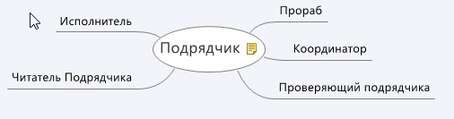

**Координатор** – роль пользователь ПОДРЯДЧИКА. Пользователей с ролью координатор может быть несколько. Выполняют следующие функции:

1. Получают все Задачи (ПРОЦЕСС ИНИЦИАЦИИ: ПРОВЕРКИ) Заказчика и распределяет их по исполнителям.
2. Проверяет процент выполнения по фотоотчету и записям журнала производства работ установленному значению прораба. Подтверждает %.
3. Формирует работы, ФОТ,

**Прораб** – роль ПОДРЯДЧИКА, пользователь который получает на ИСПОЛНЕНИЕ Задачу. Пользователь отвечает (в производственном смысле):

1. За назначение ИСПОЛНИТЕЛЯ и производственный контроль за задачей.
2. Формирование записей журнала производства работ по проекту. Запись выполняется по работе/проекта.
3. Указывает процент выполнения работы на конец смены. По той работе, где есть изменения за смену.
4. Указывает на ИСПОЛНЕНО или НЕ ИСПОЛНЕНО по задаче, предметом которой является ПРОВЕРКА. Причем НЕ ИСПОЛНЕНО требует обязательного заполнения комментария.
5. Указывает на УТВЕРЖДЕНО или НЕ УТВЕРЖДЕНО по проверкам, направленным на утверждение Заказчику.
6. Формирует ИСПОЛНЕНИЯ для подчиненных и принимает (ПРОВЕРЯЕТ) их результат. (Вложенное исполнение)

**Исполнитель** - пользователь, получающий задачи и осуществляющий ФОТОФИКСАЦИЮ к Задаче, указывающий ИСПОЛНЕНО или ИСПОЛНЕНО по Задаче. Пользователь устанавливает КОМЕНТАРИЙ ИСПОЛНИТЕЛЯ по задачам. Обязательным является комментарий при статусе НЕ ИСПОЛНЕНО.

**ЧИТАТЕЛЬ ЗАКАЗЧИКА** - роль пользователь, которой имеет возможность пользоваться архивом, статистикой проектов и задач Подрядчика.

# Процессы взаимодействия пользователей

## Инициация.

Процесс формирования перечня ЗАДАЧ с предметом ПРОВЕРКА. Проверка содержит KPI. Процесс начинает Заказчик. Задача процесса сформировать состав задач (с вложенными проверками). Заполнить необходимые для этого атрибуты. Процесс завершается тогда, когда переводит МОДЕРАТОР переводит ПРОВЕРКУ из статуса ЧЕРНОВИК в статус ПОСТАВЛЕНА. При этом КООРДИНАТОР получает задачу, выходом которой являются ПРИНЯТЬ или ОТКЛОНИТЬ.

Выполнение инициации

Задача процесса или принять к исполнению или отклонить, указав причину отклонения (заполняется обязательно при отклонении). Выполняет задачу КООРДИНАТОР.

## Обработка резолюции инициации

Модератор Заказчика получает сообщение о принятых и не принятых Задачах координатором Подрядчика. Не изменяет СТАТУСЫ, только знакомит с текущим состоянием направленных Задач. Далее Заказчик пользуется инструментами для повторной инициации тех задач, которые были отклонены указав свой комментарий к задаче, при необходимости.

## Исполнение

Процесс начинается с распределения Задач прорабам Координатором Подрядчика. Прораб указывается в качестве Исполнителя, при этом проверяющий задачи является пользователь роли ПРОВЕРЯЮЩИЙ ПОДРЯДЧИКА. Прораб имеет возможность выполнить Задачу, Фотофиксацию, указать комментарий к ней и изменить статус на «ИСПОЛНЕНА» или «НЕ ИСПОЛНЕНА» с обязательным указанием комментария в последнем случае.

## Проверка Исполнения

Процесс начинается после смены статуса Задачи на «ИСПОЛНЕНА» или «НЕ ИСПОЛНЕНА» автоматически (кодом) изменяясь на статус НА ПРОВЕРКЕ. Техническая смена статуса необходима для отражения в статистике состояний «ИСПОЛНЕНА» и «НЕ ИСПОЛНЕНА». Процесс выполняет ПРОВЕРЯЮЩИЙ. Выходом процесса может быть «ПРОВЕРЕНА» или «ОТКЛОНЕНА ПРОВЕРЯЮЩИМ».

## Поручение

(или вложенное ИСПОЛНЕНИЕ) создается на основании Задачи ИСПОЛНЕНИЯ. Механизм необходим для постановки Задачи непосредственному ИСПОЛНИТЕЛЮ (например рабочему/монтажнику) Прорабом. Для выполнения фотофиксации и добавления комментария Исполнителя..

## Проверка поручения

После подтверждения выполнения поступает задача на проверку. Проверяющий у Поручения – Прораб

## Утверждение у Заказчика

Процесс состоит и СОГЛАСОВАНИЯ и последующего УТВЕРЖДЕНИЯ. Необходимость деления на два процесса обусловлена тем, что важно обеспечить правами пользователя авторитарно завершить процесс (УТВЕРДИТЬ), даже если процесс по каким то причинам затянулся и не согласован. Так же необходимо обеспечить иерархию в вопросе подписания документов (руководитель подписывает после подчиненных).

## Согласование у Заказчика

Процесс установки виз «Согласовано» или «Не согласовано» Заказчиком по результатом рассмотрения фотоотчета или без фотоотчета (на основании натурного освидетельствования)

# Описание подсистемы Статистика

## Показатели оценки

1. Показатели оценки Подрядчика (Заказчиком).
   1. Рейтинг качества выполнения проекта 1-й приемки и финальной приемки. Рассчитывается как отношение максимальной совокупности баллов к фактической. Выражается в процентах. Формируются записи регистра накопления: ПРОЕКТ/ПРОВЕРКА/ЗАДАЧА/ДАТА/СТАТУС/БАЛЛ (из ввода данных по проверке).
   2. Рейтинг подрядчиков по качеству выполнения проектов. Сравнение среди подрядчиков взвешенной совокупности рейтингов проекта.
   3. Рейтинг подрядчиков по скорости выполнения работ. Сравнение плановых сроков реализации проекта с фактическими. Вычисляют Коэффициент первой и второй скорости.
2. Показатели Исполнительской дисциплины Подрядчика (рассмотрено будет позже)
3. Статистика проекта. Отчет с возможностью отбора по типу Задачи, Роли, Статусу. (рассмотрено будет позже)

## Время реализации проекта/срок реализации

Плановые значения времени. Интересным является выделение двух ПЛАНОВ: заданного датами и рассчитываемого из работ.

* Время реализации ПЛАНОВОЕ1-е по разнице максимальной даты завершения среди РАБОТ между первой и последней. (указанных в работе). Вычисляется по регистру работ. Плановое1-е время означает продолжительность (интервал) основных действий над проектом. Плановое1-е меньше Планового 2-го. Если есть ПЛАНОВОЕ1 должно вычисляться ФАКТИЧСЕКОЕ1. =Дата установки 100% (выполнение) первой из РАБОТ проекта - Дата установки 100% (выполнение) завершающей из РАБОТ проекта. Необходимость выделение ПЕРВОГО планового времени вызвана тем, что важно выделить первую (ГЛАВНУЮ) цель проекта. Это необходимо когда важно выполнить комплекс работ сначала, а сдать и устранить замечания можно позже
* Время реализации ПЛАНОВОЕ2-е (из указанных сроков карточки ПРОЕКТА:план-факт). Данные указаны в карточке проекта. Необходимость выделение ВТОРОГО планового времени вызвана тем, что важно установить срок выполнения ВСЕХ (в т.ч. главных действий, которые обозначены работами) действий/работ над проектом.

Параметры соответствия планов и фактов можно выразить коэффициентом планирования $К_{ПЛАН1}=\frac{Дата п.о. - Дата п.н.}{Дата ф.о. -Дата ф.н.}$ $К_{ПЛАН2}=\frac{Дата р.п.1. - Дата р.п. N}{Дата р.ф.1 -Дата р.ф.N.}$, где работа

# «Предмет» как элемент структуры

Предметы со значением ПС-KPI (обязательно)

В системе, в соответствии с производственными необходимостями, предусмотрены следующие предметы:

1. Проверка – тип задачи, выделяющий элементы (задачи), который обязательно содержат «KPI», значение баллов: «БАЛЛ+»/«БАЛЛ-»,
2. ИД – элемент исполнительной документации, содержащий наименование документа и файлы. Подтип=вид ИД.
3. ПД – элемент проектной документации, содержащий наименование тома проекта и его файлы. При установке статуса УТВЕРЖДЕНО Подтип=вид ПД.
4. Работа – задача, которая содержит наименование работы (текст), весовой коэффициент (ВКРР) в проекте, текущий процент выполнения и плановую дату завершения.
5. Фиксация скрытых работ – задача по своему смыслу похожа на ПРОВЕРКУ, потому как ставится Заказчиком и предполагает ИСПОЛНЕНИЕ, СОГЛАСОВАНИЕ, УТВЕРЖДЕНИЕ и повтор в случае отрицательного выхода их этих процессов. Пример: Необходимо Заказчику быть уверенным в том, что при зарытии фундамента была выполнена обмазочная гидроизоляция. Процессуально необходимо выполнить АКТ на скрытые работы (документ)

## Предметы, где ПС-KPI не нужны (нет утверждения)

1. Задание Подрядчика исполнителю подрядчика (ЗПД)

## Схема ПРЕДМЕТА и связей

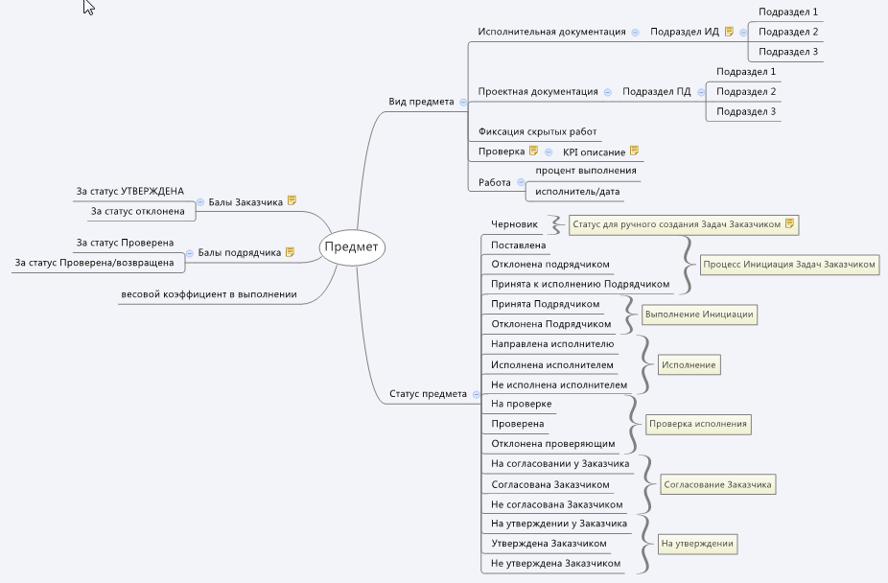

# ПРИМЕР:

Заказчик поручает выполнить Подрядчику работы по ремонту комнаты.

Таблица Работы по проекту

|  |  |
| --- | --- |
| **Наименование работы (РР)** | **% (вес)** |
| Снятие старых обоев | 0 |
| Подготовка поверхности под нанесение обоев | 0 |
| Оклейка стен обоями | 30 |
| Монтаж сети освещения (выключатель, люстра) | 10 |
| Устройство выравнивающей стяжки | 30 |
| Укладка ламината | 20 |
| Устройство плинтуса | 0 |
| Побелка потолка | 10 |
|  | 100% |

Таблица Проверки по проекту

|  |  |
| --- | --- |
| **Наименование KPI** |  |
| Обои не содержат следов клея |  |
| Швы между обоями не более 1мм |  |
| Швы ламината не более 1мм |  |
| Ламинат уложен ровно |  |
| Потолок не содержит разводов и пятен |  |
| Мусор убран, помещение чистое |  |

Таблица Исполнительная документация проекта

|  |
| --- |
| **Документ** |
| Акт скрытых работ по обеспыливанию поверхности пола |
| Акт скрытых работ по грунтованию стен и потолка |
| Исполнительная схема прокладки кабеля освещения |

## Инициация, Выполнение инициации, Обработка резолюции инициации:

Заказчиком составлен перечень работ, который определяет сложность (Перечень РР). Составлен перечень проверок, который будет применен по завершению (см. проверки по объекту).

## Исполнение

Подрядчик в лице координатора, направляет перечень работ и перечень проверок прорабу для того чтобы прораб подготовил материалы, инструмент, исполнителей, и т.д. и выполнил работу. Прораб обязан выполнить регулярно:

* 1. Указание процента выполнения работы, для тех которые подверглись изменению.
  2. Назначение исполнителей на работы (на конкретные для расчета ЗП). Обязан назначить всех закрепленных за ним ИСПОЛНИТЕЛЯМ. Подтвердить неявку с указанием причины.

Так же прораб имеет возможность:

* 1. Отметить фото для каждой выполняемой работы. Закрепить фотофиксацию.

По окончании расчетного периода (раз в месяц) прораб расставляет КТУ по работам и исполнителям.

## Поручение

Прораб для того, чтобы осуществлять оперативный контроль (фотоотчет, видеоотчет, % выполнения) формирует поручение (вложенное исполнение) рабочему (монтажнику).

## Работа на поручением

Монтажник получает перечень работ (и возможно перечень проверок). В процессе работы ему необходимо:

1. Отметить фото для каждой выполняемой работы. Закрепить фотофиксацию.
2. Имеет возможность задать вопрос прорабу по работе

После выполнения любого действия: указан процент выполнения или указано, ВЫПОЛНЕНО/НЕ ВЫПОЛНЕНО или выполнена фотофиксация Прорабу направляется задача с проверкой.

## Проверка поручения

После действия ИСПОЛНИТЕЛЯ в интерфейсе ПРОРАБА появляется задача проверить поручение. Далее он принимает или возвращает на доработку указывая свой комментарий по работе.

## Проверка ИСПОЛНЕНИЯ

Задача, которая поступает ПРОВЕРЯЮЩЕМУ ПОДРЯДЧИКА после указания процента выполнения 100 по работе или выполнения ПРОВЕРКИ или ИД,…

Задача ПРОВЕРЯЮЩЕГО – техническая приемка. Проверяющий устанавливает резолюцию ПРОВЕРЕНО или ОТКЛОНЕНО. Если Проверено, то получает уведомление КООРДИНАТОР о статусе ПРЕДМЕТА. Если ОТКЛОНЕНО, - возвращается ПРОРАБУ.

(P.S. еще раз о проверяющем. Иногда возникает необходимость техническую приемку направить на выделенного для этих целей человека. В этом случае процесс выглядит примерно так как описано выше. Если этой роли нет, то координатор указывается как проверяющий и поэтому выполняет проверку, следовательно уведомление не поступает ему)

## Утверждение у Заказчика/Согласование у Заказчика

Если ПРЕДМЕТ (Проверка, ИД, …) находится в статусе позволяющем направить Заказчику (небольшой помощник (механизм) связи статусов предметов, предметов выполняющий проверку на запуск утверждения) координатор направляет предмет Заказчику.

В соответствии с ролями пользователей Заказчика у них появляются Задачи СОГЛАСОВАТЬ или УТВЕРДИТЬ.

Статус УТВЕРЖДЕНО конечный. В него можно перевести пользователю с соответствующими правами из любого статуса ПРЕДМЕТА.

# Задачи, реализуемые пользователями в мобильном приложении:

Роль Прораб:

1. Установка процента выполнения работы. После установки у проверяющего появляется задача на проверку процента. После проверки проверяющим будет установлено то значение которое укажет он.
2. Назначение исполнителей на работу (или причина отсутствия). Следующий этап после установки процента.
3. Установка КТУ исполнителей.
4. Фотофиксация по предмету
5. Комментирование по предмету
6. Указание о ВЫПОЛНЕНИИ или НЕ ВЫПОЛНЕНИИ

Роль Исполнитель:

1. Фотофиксация по предмету
2. Комментирование по предмету
3. Указание о ВЫПОЛНЕНИИ или НЕ ВЫПОЛНЕНИИ

Роль Проверяющий подрядчика

1. Проверка % выполнения. Поступает задача подтвердить изменения %. Проверяющий анализирует фото и подтверждает или указывает свой процент выполнения.
2. Указание о ВЫПОЛНЕНИИ или НЕ ВЫПОЛНЕНИИ задач по предметам.
3. Комментирование по предмету

Роль Согласующий/Утверждающий Заказчика:

1. Указание о СОГЛАСОВАНИИ/НЕСОГЛАСОВАНИИ/УТВЕРЖДЕНИИ/НЕ УТВЕРЖДЕНИИ проверок.
2. Комментирование по предмету

# Задачи, реализуемые пользователями в WEB клиенте

Роль прораб:

1. Корректировка КТУ исполнителей, назначенных на работу. Возникает необходимость перераспределить участия ИСПОЛНИТЕЛЕЙ, сформированное на основании данных из мобильного приложения. Программа должна построить список исполнителей назначенных на работу (сумма процентов участия=100). Прораб изменяет доли участия при этом происходит корректировка записей РЕГИСТРА «Участие исполнителей в работе».
2. Статистика. Отчеты.

Роль Проверяющий:

1. Проверка % выполнения. Поступает задача подтвердить изменения %. Проверяющий анализирует фото и подтверждает или указывает свой процент выполнения.
2. Указание о ВЫПОЛНЕНИИ или НЕ ВЫПОЛНЕНИИ задач по предметам.
3. Комментирование по предмету.
4. Статистика. Отчеты.

Роль координатор подрядчика:

1. Сформировать ПРЕДМЕТЫ и задачи по ним: РАБОТЫ, ИД, ПД, ФОТОФИКСАЦИЯ, … Для этого используется помощник формирования (см.XV)
2. Сформировать и проверять ПОРУЧЕНИЯ.
3. Направлять на УТВЕРЖДЕНИЕ/СОГЛАСОВАНИЕ ПРОВЕРКИ
4. Обрабатывать Инициацию.
5. Комментирование по предмету.
6. Формирование начислений сдельной ЗП. (Описание см. п.XI.)
7. Статистика. Отчеты.

Роль Модератор Заказчика:

1. Сформировать Проверки по проекту.

Задачи системы:

1. Рассылка отчета о выполнении за смену.
2. Рассылка уведомлений о отсутствии активности за смену
3. Рассылка уведомления о просроченных не выполненных задачах.
4. В перспективе SMS уведомления

# Описание идеи реализации

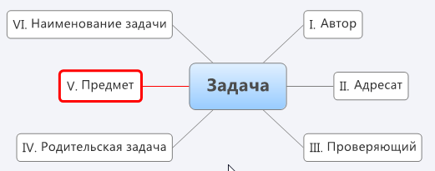

Идея реализации основана на механизме ДВИЖЕНИЯ ЗАДАЧ с ПРЕДМЕТОМ.

В качестве предмета используется любой из вышеуказанных предметов: Проверка, ПД, ИД,…

Через постановку, выполнение, проверку, выполняется распределение предметов по зонам ответственности пользователей.

Интерфейс мобильного и вэб приложения формирует списки (таблицы) предметов (например, список проверок) через задачи в зоне ответственности пользователя.

# Описание механизма начисления ЗП

Разделяют сдельную ЗП прораба и исполнителя. Разделение ЗП через РОЛЬ. Интерфейс координатора содержит обработку «НАЧИСЛЕНИЯ ЗП». Задача обработки построить таблицу (в соответствии с отборами построения) работ, а координатору установить РАЗРЕШЕНО НАЧИСЛИТЬ:

Таблица Обработка - Начисление ЗП

|  |  |  |  |  |  |  |
| --- | --- | --- | --- | --- | --- | --- |
| **ID** | **1 Проект/Работа** | **2 %выполнения подтвержденный** | **3 ФОТ, руб** | **4 Выплачено ранее, руб.** | **5 Доступно к начислению, руб.** | **6 Начислить, руб.** |
|  |  |  |  |  |  |  |
|  |  |  |  |  |  |  |
|  |  |  |  |  |  |  |
|  |  |  |  |  |  |  |
|  |  |  |  |  |  |  |
|  |  |  |  |  | ИТОГО |  |

Описание:

1. %выполнения подтвержденный – последнее по дате значение из регистра «Подтверждение выполнения» по работе
2. ФОТ, руб – из работы
3. Выплачено ранее, руб. – сумма выплат по работе из регистра «Выплаты по работе исполнителям»
4. Доступно к начислению, руб. – вычисляется =[3]-[4]
5. Начислить, руб. – сумма директивно вносится КООРДИНОТОРОМ или дополнительными помощниками (обработками). Заполняется по умолчанию = значению [5]Задача

## Пользовательские отборы построения:

1. Проект – возможность сформировать по одному или списку проектов
2. ФИО – возможность сформировать начисления по одному или списку ФИО
3. Роль – обязательный отбор.

## Отборы построения, задаваемые настройками администратора:

1. Доступно к начислению: ≥0 – задано кодом
2. Отбор по значению состояний ПРОВЕРОК данного проекта. Возможность выводить/не выводить РАБОТЫ по которым:
   1. есть ПРОВЕРКИ в статусе ≠ СООТВЕТСТВУЕТ
   2. есть ПРОВЕРКИ в статусе ≠ СООТВЕТСТВУЕТ в РАЗДЕЛЕ РАБОТ
3. Отбор по значению % выполнения РАБОТЫ
4. Отбор по СТАТУСУ ПРОЕКТА. Выводятся только те работы по которым

## Проверки начисления:

Проверки выполняемы программно с целью контроля корректности начислений:

1. Начисления ≤ ФОТ-∑Начислено ранее
2. Начисления Прораба:
   1. ≤ 50%ФОТ (задается администратором) если статус проекта LIGHT
   2. 0%ФОТ если статус проекта WORK
   3. 100% ФОТ если статус проекта END

## Последовательность действий начисления:

1. Формируется таблица доступных к начислению работ
2. Координатор устанавливает флаг (возможность поставить и снять всем работам флаг) над работой, которую необходимо начислить.
3. При необходимости уменьшает сумму начисления в колонке «Начислить»
4. Подтверждает и выполняет начисления.
5. Формирует отчет «Начисление ЗП по работам:НАЧИСЛЕНО/РАБОТЫ» и «Начисление ЗП по сотрудникам: ФИО/НАЧИСЛЕНО» за указанный период.

## Структура регистров (пример. В разработке):



 

# Прототип структуры интерфейса мобильного приложения

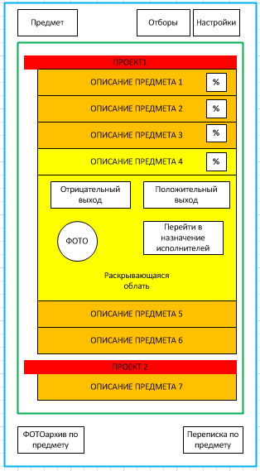 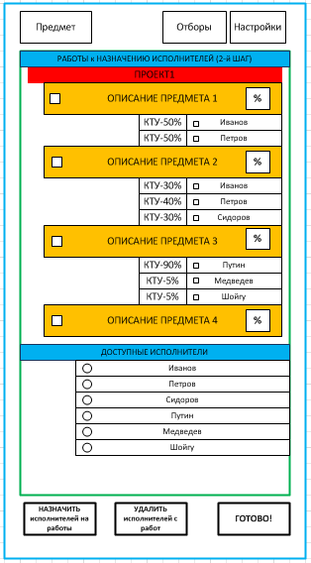

# Лицензирование и совместное использование ЗАКАЗЧИКА и ПОДРЯДЧИКА

Предусмотреть возможность совместного использования ЗАКАЗЧИКА и ПОДРЯДЧИКА и механизм обмена или передачи информации. Возможно распространение приложения. В связи с этим предусмотреть лицензирование серверного приложения и/или клиента, мобильного приложения.

# Помощник формирования комплекта предметов

Для облегчения создания ПРЕДМЕТОВ и задач по ним (ПРОВЕРКИ, ИД, Проектная документация) необходим механизм, упрощающий эту задачу Координатору и Модератору. В режиме диалога с программой механизм (путем ответа на вопросы) формирует список предметов, необходимый пользователю. Механизм представляет из себя дерево. Первым «этапом» пользователю формируются вопросы с признаком начала. Далее выходом вопроса-начала могут быть вопросы или предметы. Если выходами являются вопросы, то это определяет еще уровень, если предметы, то они представляются пользователю для подтверждения (установить флаги).

